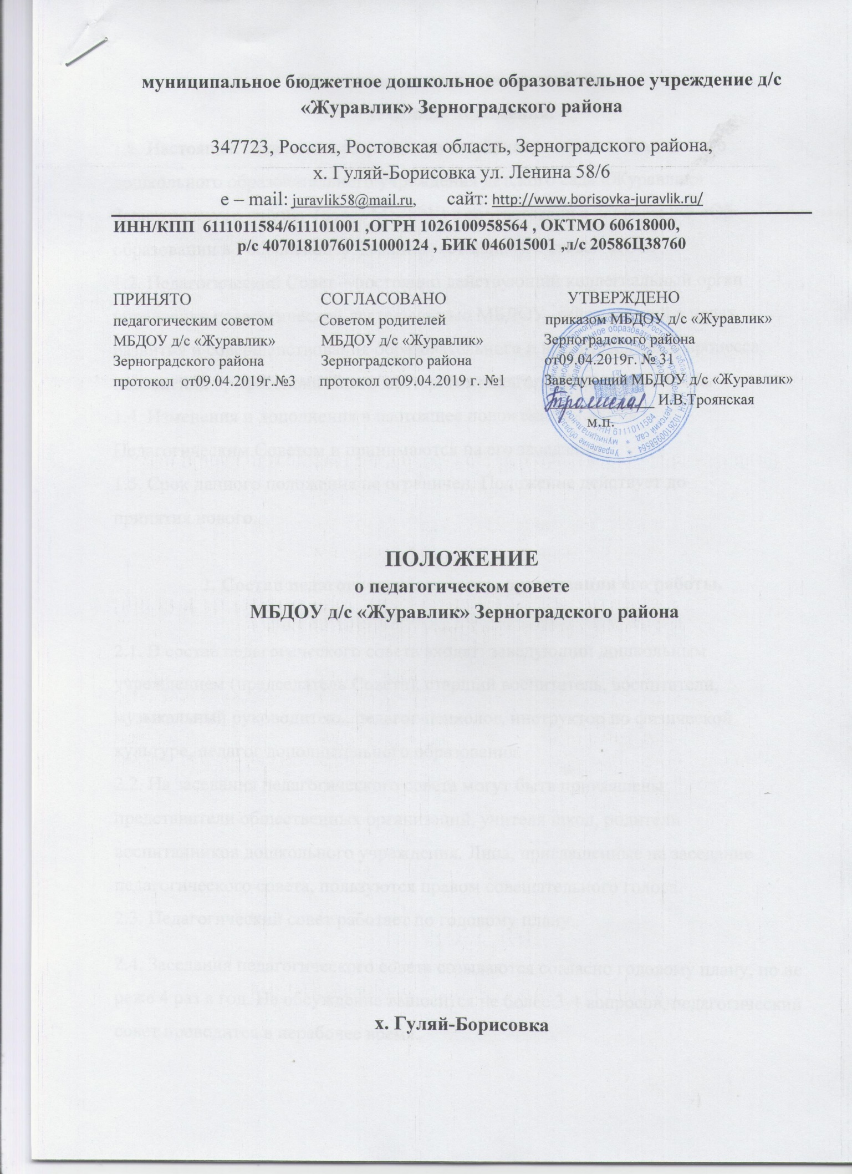

1. Общие положения.
1.1. Настоящее Положение разработано для муниципального бюджетного
дошкольного образовательного учреждения детского сада «Журавлик» Зерноградского района (далее МБДОУ) в соответствии с Законом РФ «Об образовании в Российской федерации» (ст.26,п.4), Уставом ДОУ.
1.2. Педагогический Совет – постоянно действующий коллегиальный орган
управления педагогической деятельностью МБДОУ, действующий в целях
развития и совершенствования образовательного и воспитательного процесса,
повышения профессионального мастерства педагогических работников.
1.4. Изменения и дополнения в настоящее положение вносится
Педагогическим Советом и принимаются на его заседании.
1.5. Срок данного положения не ограничен. Положение действует до
принятия нового.

2. Состав педагогического совета, организация его работы.

2.1. В состав педагогического совета входят: заведующий дошкольным
учреждением (председатель Совета), старший воспитатель, воспитатели,
музыкальный руководитель, педагог-психолог, инструктор по физической культуре, педагог дополнительного образования.
2.2. На заседания педагогического совета могут быть приглашены
представители общественных организаций, учителя школ, родители
воспитанников дошкольного учреждения. Лица, приглашенные на заседание
педагогического совета, пользуются правом совещательного голоса.
2.3. Педагогический совет работает по годовому плану.
2.4. Заседания педагогического совета созываются согласно годовому плану, но не реже 4 раз в год. На обсуждение выносится не более 3-4 вопросов, педагогический совет проводится в нерабочее время.
2.5. Решение педагогического совета считается принятым, если за него
проголосовало не менее половины присутствующих. Решение, принятое в
пределах компетенции педагогического совета и не противоречащее
законодательству, является обязательным.
2.6. Решения должны носить конкретный характер с указанием сроков
проведения мероприятий и ответственных за их выполнение.
2.7. Организацию работы по выполнению решений педагогического совета
осуществляет заведующий дошкольным учреждением, который привлекает к
этой работе педагогический коллектив и общественные организации. На
очередных заседаниях педагогического совета заведующий дошкольным
учреждением докладывает о реализации принятых решений.
2.8. Заведующий дошкольным учреждением, в случае несогласия с
решением педагогического совета, приостанавливает проведение решения в
жизнь и доводит это до сведения Комитета по образованию района.
2.9. Члены педагогического совета имеют право вносить на рассмотрение
совета вопросы, связанные с улучшением работы дошкольного учреждения.
2.10. Каждый член педагогического совета обязан посещать все его
заседания, активно участвовать в подготовке и работе совета, своевременно и
полностью выполнять принятые решения.

3. Функции педагогического совета.

3.1. Педагогический совет:
- обсуждает и принимает локальные акты МБДОУ, касающиеся
педагогической деятельности, решает вопрос о внесении в них необходимых изменений и дополнений;
- выбирает образовательные программы, образовательные и воспитательные методики, технологии для использования в педагогическом процессе МБДОУ;
- обсуждает и рекомендует к утверждению проект годового плана МБДОУ;
- обсуждает вопросы содержания, форм и методов образовательного процесса,
планирования педагогической деятельности МБДОУ;
- организует выявление, обобщение, распространение, внедрение передового
педагогического опыта среди педагогических работников МБДОУ;
- рассматривает вопросы повышения квалификации, переподготовки, аттестации
педагогических кадров;
- рассматривает вопросы организации дополнительных образовательных услуг
воспитанникам (в т.ч. платных) по дополнительным образовательным
программам;
- заслушивает отчеты заведующего о создании условий для реализации
общеобразовательных программ МБДОУ;
- подводит итоги деятельности МБДОУ за учебный год;
- заслушивает информацию, отчеты педагогических и медицинских работников о
состоянии здоровья детей, ходе реализации образовательных и воспитательных
программ, отчеты о самообразовании педагогов;
- заслушивает доклады, информацию представителей организаций и учреждений,
взаимодействующих с МБДОУ по вопросам образования и оздоровления
воспитанников, в том числе о проверке состояния образовательного процесса,
соблюдения санитарно-гигиенического режима МБДОУ, об охране труда и
здоровья воспитанников; - контролирует выполнение ранее принятых решений педагогического совета;
- организует изучение и обсуждение нормативно-правовых документов в области
общего и дошкольного образования;
-принимает решения об изменении образовательных программ (отдельных
разделов, тем), о корректировке сроков освоения образовательных программ, об
изучении дополнительных разделов и других образовательных программ;
- утверждает характеристики и принимает решения о награждении, поощрении
педагогических работников МБДОУ.

4. Права.

4.1. Педагогический совет МБДОУ имеет право:
- участвовать в управлении МБДОУ;
- педагогический совет организует взаимодействие с другими органами
самоуправления МБДОУ, Общим собранием, Советом МБДОУ, Советом
родителей; Комиссией по урегулированию споров между участниками
образовательных отношений
- через участие представителей педагогического совета в заседаниях других
органом самоуправления и представлении на ознакомление материалов,
разработанных на заседании педагогического совета;
4.2. Каждый член педагогического совета имеет право:
-потребовать обсуждение педагогическим советом любого вопроса, касающегося
педагогической деятельности МБДОУ, если его предложение поддержит не менее
одной трети членов педагогического совета;
-при несогласии с решением педагогического совета высказать свое мотивированное мнение, которое должно быть внесено в протокол.
5. Делопроизводство педагогического Совета.
5.1. Педагогический совет избирает из своего состава секретаря сроком на
один год для ведения протокола. В книге протоколов фиксируется ход
обсуждения вопросов, выносимых на педагогический совет, предложения и
замечания членов педсовета. Протоколы подписываются председателем совета и
секретарем.
5.2. Нумерация протоколов ведется от начала учебного года.
5.3. Книга протоколов педагогического совета МБДОУ входит в
номенклатуру дел, хранится в учреждении постоянно и передается по акту.
5.4. Книга протоколов педагогического совета МБДОУ пронумеровывается
постранично, прошнуровывается, скрепляется подписью и печатью МБДОУ.
5.5 Протоколы педагогических советов и материалы к ним хранятся в
кабинете заведующего МБДОУ.

